SGBD (Sistema Gestor de Base de Datos): La forma de simplificar elegida por los Sistemas de Gestión de Base de Datos ha sido la creación de una capa de abstracción llamada ROL, que agrupa los privilegios y, generalmente, define un nombre de rol que describe un tipo de tarea o función.
Al SGBD se lo puede pensar como una capa de software que controla todos los accesos a la base de datos.

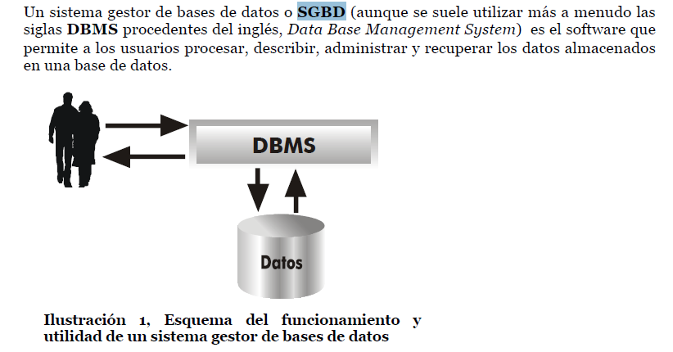
Capítulo 1: Fundamentos de bases de datos OPPEL Pág. 13

